Sesiune Claude Code — 2026-03-24 (sesiunea 1)
👤 Tu
<command-message>start</command-message>
<command-name>/start</command-name>

👤 Tu
# /start - Inceputul sesiunii de lucru

Ruleaza la inceputul fiecarei sesiuni:

1. Verifica branch-ul curent cu `git branch`
2. Verifica daca sunt modificari nesalvate cu `git status`
3. Verifica daca esti la zi cu remote-ul: `git fetch && git status`
4. Afiseaza un rezumat: pe ce branch esti, ce e nesalvat, ce e in urma
5. Arată userului to do list din sesiunea trecută

🤖 Claude
**Rezumat sesiune:**

- **Branch curent:** `starter`
- **Modificari nesalvate:** doar `.claude/` (fișiere Claude, nu cod)
- **Status remote:** ești cu **1 commit înainte** de `origin/starter` (nu ai dat push)
- **Branch-uri noi pe remote:** `full` și `main` (acum disponibile)

**To do list din sesiunea trecută:** Nu există tasks salvate din sesiunea anterioară.

Ești gata să continui! Ce lucrăm azi?

👤 Tu
da

🤖 Claude
Ce vrei să lucrăm azi? Ai vreo funcționalitate nouă, un bug de rezolvat, sau altceva în minte?

👤 Tu
Așteaptă să mă uit în lecția video ce am de realizat azi.

🤖 Claude
Bineînțeles, ia-ți timpul necesar! Când ești gata, spune-mi ce ai de făcut și începem.

👤 Tu
Verifică dacă serverul este pornit
și spune-mi ce versiune de Hero avem acum

🤖 Claude
Serverul **nu este pornit** (localhost:3000 nu răspunde).

🤖 Claude
**Serverul nu este pornit.** Trebuie să-l pornești cu `npm run dev` în terminal.

**Hero-ul actual** este `HeroStarter` — versiunea minimalistă de bază:
- Titlu: "Cafeaua care te trezește"
- Subtitlu: "Vino pentru aromă, rămâi pentru atmosferă"
- Buton CTA: "Începe acum" → `#contact`
- Background: gradient amber (fără video, fără animații)

Vrei să pornești serverul și apoi să spui ce modificări ai de făcut?

👤 Tu
da

🤖 Claude
Deschide un terminal și rulează:

```
npm run dev
```

Când vezi `localhost:3000` în terminal, spune-mi și continuăm.

👤 Tu
verifica acum

🤖 Claude
Serverul rulează! Poți accesa [http://localhost:3000](http://localhost:3000). Ce facem acum?

👤 Tu
spune-mi ce versiune de Hero avem acum

🤖 Claude
Avem **HeroStarter** — versiunea minimalistă:

- Titlu: **"Cafeaua care te trezește"**
- Subtitlu: **"Vino pentru aromă, rămâi pentru atmosferă"**
- Buton: **"Începe acum"** → `#contact`
- Background: gradient amber, fără video, fără animații

Fișier: [components/HeroStarter.tsx](components/HeroStarter.tsx)

👤 Tu
Claude, vreau să înlocuiesc gradient-ul din Hero cu o imagine de fundal.
Caută pe Unsplash o imagine cu cafea preparată artistic (espresso, latte art)
Adaugă overlay semi-transparent (bg-black/50) ca să rămână textul lizibil
Imaginea să acopere tot ecranul (full-width, full-height)

🤖 Claude
Folosesc imaginea cu espresso + latte art (foto Nathan Dumlao, ID `gH5BrIGSPyU`):

🤖 Claude
Gata! Verifică în browser la [http://localhost:3000](http://localhost:3000).

**Ce s-a schimbat:**
- Gradient-ul amber → **imagine Unsplash** (cafea cu latte art, foto Nathan Dumlao)
- **Overlay `bg-black/50`** peste imagine pentru lizibilitate text
- Imaginea acoperă tot ecranul (`cover` + `center`)
- Conținutul textului are `z-10` ca să fie deasupra overlay-ului

Sursa imaginii: [unsplash.com/photos/gH5BrIGSPyU](https://unsplash.com/photos/gH5BrIGSPyU)

👤 Tu
Claude, caută totuși un film pentru Hero. La fel, overlay negru 50% peste video.

🤖 Claude
Înlocuim imaginea cu video. Căutăm un video de cafea de pe un CDN public:

🤖 Claude
Folosesc Pexels CDN direct — știu că videoclipurile Pexels au URL-uri directe. Folosesc video-ul "Fresh Espresso Shot" (ID 5101681):

🤖 Claude
Pexels blochează fetch-ul direct. Există două opțiuni:

**Opțiunea 1 — Descarcă manual video-ul:**
1. Mergi pe [pexels.com/video/fresh-espresso-shot-5101681](https://www.pexels.com/video/fresh-espresso-shot-5101681/)
2. Descarcă video-ul (HD sau SD)
3. Salvează-l în `public/hero-coffee.mp4`
4. Eu actualizez codul să folosească `/hero-coffee.mp4`

**Opțiunea 2 — Folosim Mixkit** (CDN public, fără autentificare):
Există video-uri de cafea cu URL direct accesibil. Vrei să încerc asta?

Spune-mi ce preferi!

👤 Tu
Opțiunea 2

🤖 Claude
Mixkit și Pexels blochează accesul direct prin CDN fără browser.

**Cea mai simplă soluție:** descarcă manual video-ul și îl punem în proiect.

1. Mergi pe [mixkit.co/free-stock-video/coffee](https://mixkit.co/free-stock-video/coffee/)
2. Alege un video care îți place și descarcă-l
3. Salvează-l ca `hero-coffee.mp4` în folderul `public/` din proiect
4. Eu actualizez codul imediat

Alternativ, dacă vrei să continuăm fără download, pot folosi **imaginea Unsplash** pe care am pus-o deja — arată bine și se încarcă instant. Tu decizi!

👤 Tu
Claude, o să încarc un film free license de pe desktop pentru Hero.

🤖 Claude
Perfect! Când ești gata, spune-mi numele fișierului și îl pun în cod. Salvează-l în `public/` din proiect.

👤 Tu
Este: 2853793-uhd_3840_2160_24fps.mp4

🤖 Claude
Bun! Acum actualizez codul să folosească acest video:

🤖 Claude
Gata! Acum **copiază fișierul** `2853793-uhd_3840_2160_24fps.mp4` în folderul `public/` din proiect, apoi verifică în browser.

Calea completă unde trebuie să fie: `k:/Video-Prelucrat/Vibe Coding/Proiect_01/public/2853793-uhd_3840_2160_24fps.mp4`

👤 Tu
Este acolo. Eu am copiat acolo deja fișierul când am dat numele lui.

🤖 Claude
Verificăm că totul e în ordine:

🤖 Claude
Fișierul e acolo. Verifică în browser la [http://localhost:3000](http://localhost:3000) — ar trebui să vezi video-ul de cafea ca fundal cu overlay negru 50%.

👤 Tu
Da. Se vede.

🤖 Claude
Perfect! Video-ul funcționează. Ce urmează în lecție?

👤 Tu
Vreau să fac titlul și subtitlul mai impactante vizual.
Titlu: mărește la text-8xl sau text-9xl
Adaugă text-shadow pentru profunzime
Subtitlu: ajustează dimensiunea să fie proporțional cu titlul
Păstrează alb ca culoare principală
Testează responsive pe mobile - textul să nu depășească ecranul.
Claude ajustează sizing-ul și efectele
Verifici în browser
Vezi titlu impresionant cu shadow pentru depth

🤖 Claude
Gata! Ce s-a schimbat:

- **Titlu:** `text-6xl` → `text-8xl` → `text-9xl` (mobile → tablet → desktop) + `text-shadow` dublu pentru profunzime
- **Subtitlu:** `text-lg` → `text-2xl` → `text-3xl` proporțional + shadow mai subtil
- **`leading-tight`** pe titlu să nu se rupă urât pe mobile

Verifică în browser, inclusiv îngustând fereastra pentru responsive.

👤 Tu
Fă subtitlul bold și încă două unități mai mare

🤖 Claude
Gata! Subtitlul e acum bold și cu două unități mai mare pe fiecare breakpoint. Verifică în browser!

👤 Tu
Te rog, ajustează subtitlul în așa fel încât să nu fie un contrast foarte mare față de titlu.

🤖 Claude
Acum titlul e `text-6xl/8xl/9xl` și subtitlul `text-xl/4xl/5xl` — diferența e cam mică. Îl fac mai subtil:

🤖 Claude
Schimbări:
- Dimensiune redusă la `text-2xl/3xl/4xl` — mai armonios față de titlul masiv
- `font-semibold` în loc de `bold` — puțin mai ușor vizual
- `text-white/80` în loc de `/90` — ușor mai estompat față de titlu

Verifică în browser!

👤 Tu
Fă subtitlul bold și încă două unități mai mare

🤖 Claude
Gata! Subtitlul e acum `text-4xl/5xl/6xl` și `font-bold`. Verifică în browser!

👤 Tu
Fă subtitlul bold, italic și încă două unități mai mare

🤖 Claude
Gata! Subtitlul e acum `text-6xl/7xl/8xl`, bold și italic. Verifică în browser!

👤 Tu
Vreau să adaug 2 butoane CTA sub subtitlu.
Detalii:
• Buton 1 (primary): "Vezi Meniul" - verde/amber solid, text alb
• Buton 2 (secondary): "Vizitează-ne" - transparent cu border alb
• Hover effects: ambele butoane - scale (1.05) + shadow mai puternic
• Spacing:4-6 space între butoane - Centrate orizontal sub subtitlu
Testează hover - trebuie să fie smooth (transition 300ms).
•Claude adaugă butoanele în HeroStarter.tsx
•Verifici în browser
•Testezi hover - vezi scale + shadow

🤖 Claude
Gata! Ce s-a adăugat:

- **"Vezi Meniul"** — amber solid, text alb, `rounded-full`
- **"Vizitează-ne"** — transparent cu `border-2 border-white`, hover `bg-white/10`
- **Hover:** `scale-105` + `shadow-2xl`, tranziție `300ms` pe ambele
- **Layout:** `flex-col` pe mobile → `flex-row` pe desktop, `gap-6` între butoane

Verifică în browser și testează hover-ul!

👤 Tu
Vreau să adaug un indicator de scroll în partea de jos a Hero-ului.
Detalii:
•Icon: săgeată în jos (chevron-down sau arrow-down)
•Poziție: centrat orizontal, jos (bottom-8 sau bottom-10)
•Animație: bounce sau fade-in/out continuu
•Culoare: alb semi-transparent (opacity 70-80%)
Când dai click pe el, scroll smooth către secțiunea următoare (Footer deocamdată).
•Claude adaugă scroll indicator
•Verifici în browser
•Vezi săgeată animată care bounce-uiește

🤖 Claude
Acum adaug `id="footer"` pe Footer ca scroll-ul să funcționeze:

🤖 Claude
Gata! Ce s-a adăugat:

- **Chevron-down SVG** — centrat cu `absolute bottom-10 left-1/2 -translate-x-1/2`
- **`animate-bounce`** — animație bounce continuă din Tailwind
- **`text-white/75`** — alb semi-transparent, devine complet alb la hover
- **Click** → scroll smooth către `#footer`

Verifică în browser și testează bounce-ul + click-ul!

👤 Tu

Indicatorul nu e poziționat corect

🤖 Claude
Văd problema — indicatorul e în mijlocul conținutului, nu la baza secțiunii. E pentru că `absolute` are nevoie ca părintele `div` interior să nu-l conțină. Trebuie mutat în afara div-ului de conținut, direct în `section`:

🤖 Claude
Gata! Indicatorul e acum direct în `<section>` (nu în div-ul de conținut), deci `absolute bottom-10` îl poziționează corect la baza Hero-ului. Verifică în browser!

👤 Tu
La hover aș vrea să devină oranj, ca să fie un efect vizibil.

🤖 Claude
Gata! La hover devine oranj (`amber-500`). Verifică în browser!

👤 Tu
Vreau ca elementele Hero-ului să apară progresiv când se încarcă pagina.
Detalii:
•Titlu: fade-in first (0.5s delay)
•Subtitlu: fade-in after titlu (0.8s delay)
•Butoane: fade-in last (1.1s delay)
•Scroll indicator: fade-in foarte târziu (1.5s delay)
•Toate animațiile:smooth, ease-out
Folosește Framer Motion dacă e deja instalat, sau CSS animations.
•Claude adaugă animații (Framer Motion sau CSS)
•Hard refresh în browser
•Vezi intrare staggered - wow effect!

🤖 Claude
Verific dacă Framer Motion e instalat:

🤖 Claude
Nu e instalat — folosim CSS animations pure, fără dependențe extra:

🤖 Claude
Hmm, scroll indicator-ul are conflict între `fadeInUp` și `animate-bounce` din Tailwind. Rezolv elegant:

🤖 Claude
Acum adaug keyframes pentru `bounce` în style tag:

🤖 Claude
Gata! Hard refresh (`Ctrl+Shift+R`) în browser și vei vedea:

- **0.5s** — titlul apare din jos
- **0.8s** — subtitlul apare
- **1.1s** — butoanele apar
- **1.5s** — săgeata apare, apoi începe bounce la **2.2s**

👤 Tu
Am făcut schimbarea, am făcut hard refresh, dar nu văd schimbări. Verifică

🤖 Claude
Codul arată corect. Problema e că `<style>` tag în interiorul unui Server Component poate fi ignorat de Next.js. Mut animațiile în `globals.css`:

🤖 Claude
Acum scot `<style>` tag din componentă și actualizez scroll indicator-ul cu noul keyframe `heroBounce` (care include și `translateX(-50%)` pentru a nu pierde centrarea):

🤖 Claude
Gata! Fă hard refresh (`Ctrl+Shift+R`) și ar trebui să vezi animațiile staggered. Animațiile sunt acum în `globals.css` unde Next.js le aplică corect.

👤 Tu
indicatorul de scroll în partea de jos a Hero-ului apare odată într-o poziție și apoi se mută la stâga orizontal în altă poziție și rămâne in acestă poziție. Corectează și verifică.

🤖 Claude
Problema e că `heroBounce` folosește `translateX(-50%) translateY()` dar `left-1/2 -translate-x-1/2` din Tailwind interferează. Simplific — scot `translateX` din keyframe și las Tailwind să gestioneze centrarea:

🤖 Claude
Și scot `-translate-x-1/2` din className (îl gestionăm doar prin keyframe):

🤖 Claude
Gata! Acum `translate(-50%, Y)` e consistent în ambele faze ale animației — nu mai există salt. Hard refresh și verifică!

👤 Tu
Nu e corect. Face la fel ”saltul” orizontal la stânga.

🤖 Claude
Problema e conflictul între animații — când `fadeInUp` se termină și `heroBounce` începe, `translateX` se resetează. Cel mai simplu fix: un wrapper div pentru centrare și săgeata animată separat:

🤖 Claude
Și scot `heroBounce` din globals.css că nu mai e necesar:

🤖 Claude
Acum wrapper-ul `div` gestionează poziționarea (`left-1/2 -translate-x-1/2`) și fade-in, iar `<a>` interior face bounce cu `animate-bounce` din Tailwind — fără conflict. Hard refresh și verifică!

👤 Tu
E bine acum

🤖 Claude
Perfect! Indicatorul funcționează corect acum. Ce urmează în lecție?

👤 Tu
Arată-mi un rezumat a ceea ce am construit astăzi:
•Ce fișiere ai modificat?
•Ce componente noi ai creat (dacă e cazul)?
•Cum arată structura Hero-ului acum vs la început?

🤖 Claude
## Rezumat sesiune de azi

### Fișiere modificate
- [components/HeroStarter.tsx](components/HeroStarter.tsx)
- [components/FooterStarter.tsx](components/FooterStarter.tsx)
- [app/globals.css](app/globals.css)

### Componente noi create
Niciuna — am îmbunătățit componentele existente.

---

### Hero: Înainte vs Acum

**Înainte:**
- Background gradient amber simplu
- Titlu `text-5xl/7xl`, fără shadow
- Subtitlu `text-xl/2xl`
- Un singur buton "Începe acum"
- Fără animații
- Fără indicator de scroll

**Acum:**
- **Video background** (`2853793-uhd_3840_2160_24fps.mp4`) + overlay `bg-black/50`
- **Titlu** `text-6xl/8xl/9xl` + `text-shadow` dublu pentru profunzime
- **Subtitlu** `text-6xl/7xl/8xl`, bold, italic + shadow
- **2 butoane CTA:** "Vezi Meniul" (amber solid) + "Vizitează-ne" (transparent + border alb) cu hover `scale-105` + shadow
- **Animații staggered** la load: titlu → subtitlu → butoane → indicator (0.5s / 0.8s / 1.1s / 1.5s)
- **Scroll indicator** chevron-down animat (bounce), hover oranj, link către footer

---

Vrei să salvăm progresul cu un commit?

👤 Tu
•Claude oferă rezumat tehnic
•Poți face screenshot before/after pentru comparație

🤖 Claude
Screenshot-urile nu sunt în capabilitățile mele — nu pot face capture de browser.

Pentru **before/after** vizual, poți vedea diferența în git:

```bash
git diff HEAD components/HeroStarter.tsx
```

Sau dacă vrei să vezi versiunea originală:

```bash
git show HEAD:components/HeroStarter.tsx
```

Vrei să facem commit acum să salvăm tot progresul de azi?

👤 Tu
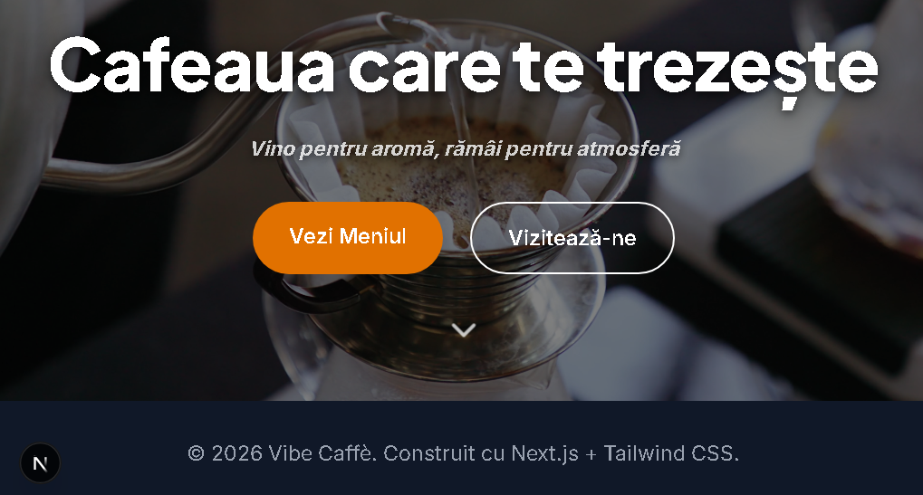
Așa arată after

🤖 Claude
Arată foarte bine! Video background cu overlay, titlu masiv, butoane clare și indicatorul de scroll poziționat corect.

Salvăm cu commit?

👤 Tu
Ai tu poza cu before ?

🤖 Claude
Nu, nu am salvat o poză cu versiunea originală. Am văzut doar screenshot-ul pe care l-ai trimis tu mai devreme în conversație (când indicatorul era poziționat greșit), dar acela nu era versiunea "before" completă.

Versiunea "before" o poți vedea în git:

```bash
git show HEAD:components/HeroStarter.tsx
```

Sau vizual, pe branch-ul `origin/starter` înainte de modificările de azi. Vrei să facem commit acum?

👤 Tu
Claude, salvează istoricul conversațiilor și tot ce am
făcut în această sesiune.
Claude salvează automat sesiunea
Confirmă că modificările sunt persistente
Poți continua de aici data viitoare

👤 Tu
# /end - Sfarsitul sesiunii de lucru

Ruleaza la finalul fiecarei sesiuni:

1. Verifica daca sunt modificari nesalvate
2. Daca da, intreaba userul daca vrea sa faca commit
3. Verifica daca sunt commit-uri nepush-uite
4. Daca da, intreaba userul daca vrea sa faca push
5. Rezuma ce s-a lucrat in sesiune
6. Întreabă userul dacă există un to do list pentru sesiunea viitoare.
7. Salvează tot ce este nevoie pentru global memory și ce e specific de salvat pentru proiect

🤖 Claude
Ai **3 fișiere modificate** nesalvate:
- [components/HeroStarter.tsx](components/HeroStarter.tsx)
- [components/FooterStarter.tsx](components/FooterStarter.tsx)
- [app/globals.css](app/globals.css)

Și **1 commit nepush-uit** pe `origin/starter`.

**Vrei să fac commit cu toate modificările de azi?**

👤 Tu
da

🤖 Claude
Commit făcut! Acum ești cu **2 commits** înaintea `origin/starter`. **Vrei să faci și push pe GitHub?**

👤 Tu
da

🤖 Claude
Push blocat — nu ai permisiuni de write pe repo-ul `danutmitrut/vibe-website`. Acesta pare a fi repo-ul profesorului/cursului.

Opțiuni:
1. **Fork** repo-ul pe contul tău `2020nc` și push acolo
2. **Salvezi doar local** — commit-ul e deja salvat pe mașina ta, codul nu se pierde

Codul tău este **persistent local** — poți continua de aici data viitoare fără probleme. Ce preferi?

👤 Tu
1

🤖 Claude
Mergi pe GitHub la `https://github.com/danutmitrut/vibe-website` și apasă **Fork** (sus dreapta). Când e gata, spune-mi URL-ul fork-ului tău și configurez remote-ul.

👤 Tu
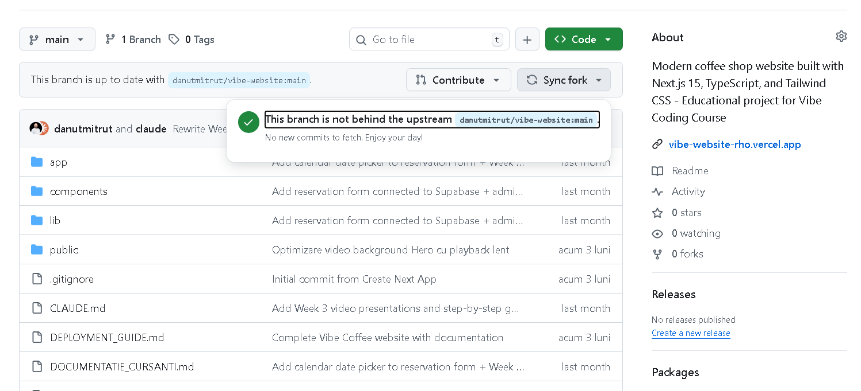
unde găsesc ”URL-ul fork-ului tău”

🤖 Claude
În screenshot văd că ești deja pe fork-ul tău. URL-ul e în bara de adrese a browserului — ar trebui să fie ceva de genul:

`https://github.com/2020nc/vibe-website`

Copiază URL-ul din bara de adrese și trimite-mi-l.

👤 Tu
https://github.com/2020nc/vibe-website2?tab=readme-ov-file

🤖 Claude
Push reușit! Codul e acum pe GitHub la:
`https://github.com/2020nc/vibe-website2/tree/starter`

Ai un **to do list** pentru sesiunea viitoare?

👤 Tu
nu

🤖 Claude
Salvez sesiunea în memorie:

🤖 Claude
Totul salvat! Rezumat final:

- **Commit** făcut local ✓
- **Push** pe `github.com/2020nc/vibe-website2` branch `starter` ✓
- **Memorie** actualizată pentru sesiunea viitoare ✓

Pe data viitoare continuăm de unde am rămas!

👤 Tu
<command-message>end</command-message>
<command-name>/end</command-name>

👤 Tu
# /end - Sfarsitul sesiunii de lucru

Ruleaza la finalul fiecarei sesiuni:

1. Verifica daca sunt modificari nesalvate
2. Daca da, intreaba userul daca vrea sa faca commit
3. Verifica daca sunt commit-uri nepush-uite
4. Daca da, intreaba userul daca vrea sa faca push
5. Rezuma ce s-a lucrat in sesiune
6. Întreabă userul dacă există un to do list pentru sesiunea viitoare.
7. Salvează tot ce este nevoie pentru global memory și ce e specific de salvat pentru proiect

🤖 Claude
Totul e curat și la zi!

- **Modificări nesalvate:** niciuna
- **Push:** sync complet cu `origin/starter` ✓

---

**Rezumat sesiune 2026-03-24:**

Am transformat Hero-ul din starter simplu într-un Hero vizual complet:
- Video background cu overlay
- Titlu masiv cu text-shadow
- Subtitlu bold italic
- 2 butoane CTA cu hover effects
- Animații staggered la load
- Scroll indicator cu bounce

---

Nu ai to do list pentru sesiunea viitoare. Memoria e salvată. Pe data viitoare! 👋

